推广同层排水系统建筑应用，坚持利国利民节能减排新举措
--襄阳市城乡建设委员会 李才智、艾兴周
湖北易木同层排水科技股份有限公司 周杰、杨玉贤

一、同层排水的概念、特点及效益
（一）同层排水的概念
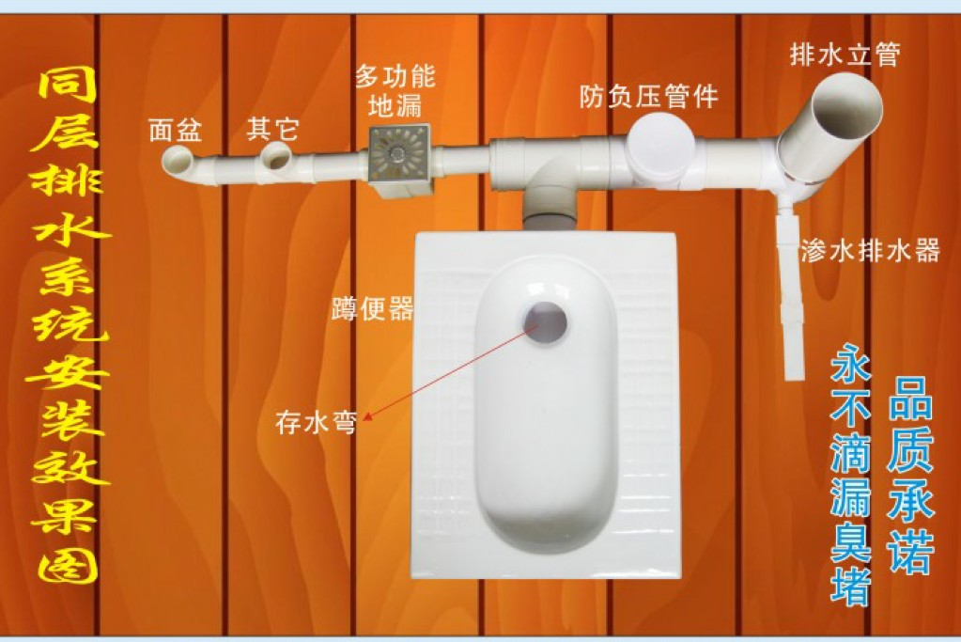
卫生设备同层排水是相对传统的穿板式隔层排水而言的，是目前我们大多数建筑仍然在继续使用的技术。同层排水，又称“同层安装”，即为在同楼层内平面施工敷设，而不穿越楼板进入下层他户，使得污水及废弃物的排放达到或超过同类其他排水方式，并顺利进入排水总管（主排污立管），一旦发生需要疏通清理的情况，在本层内即可解决的排水方式。同层排水系统的发明、推广、安装使用，可以说是建筑排水领域的一次系统性革命，是一次技术革新，它将彻底颠覆我们沿袭使用了300多年的传统式穿层排水技术。
（二）传统排水系统存在的问题
既然同层排水技术是相对于传统排水技术而言的，那么，传统的排水系统目前存在着哪些具体问题呢？
1、滴漏。带来的是烦恼和污染，破坏的是邻里关系和住户之间的和谐。
2、臭。实质是户间空气污染，导致疾病传播，室内气味难闻，影响住房居民的心情和生活质量。2003年世界性传染病非典传入中国，香港淘大花园成为重灾区，就是因为卫生器具地漏干涸病菌窜入室内惹的祸，有了防负压管件就可杜绝异味，杜绝病菌窜入住户室内，香港淘大花园事件永远不会重演。
3、堵。掉入管道的毛发、毛巾、化纤物、污泥及其他东西，由于容易聚团结网、融合成团，不能顺畅排出，导致管道封堵，自家的污水排不出去，这样的烦恼事将直接影响住户的心情，下水管道堵，实际上堵的是心情，堵的是花钱请人疏通管道的钱财。
4、噪声。半夜上面住户用水，造成哗哗的流水声音，如果你楼上住户家里人口较多，那你听见这种半夜“哗哗”流水声音的频率就更高，影响你的休息和睡眠。
5、滴水。慢凝滴水损坏装修，直接滴水也许污水会溅到你的身上，可曾听过有人上厕所打雨伞的故事吗？这可是大事，上个厕所还“惹了一身骚”。
6、浪费。不仅浪费的是钱财，而且还是水资源，走的是一条毁灭性的利用方式。
7、产权不清，引发邻里纠纷。受害人和维修点发生错位，导致维修矛盾，产生邻里纠纷。一旦出现问题，挖地打墙、破板毁顶，往往上下住户之间就是因为下水管道漏水而引发邻里失和，有的甚至还对薄公堂，严重影响和制约了和谐社会的发展。
8、污染健康和安全隐患必然导致对身心健康的影响，最后给自己的身心健康带来严重后果和麻烦。
以上就是传统排水的八大弊端。
（三）同层排水系统的优势和特点
分析了传统排水的八大弊端，那么同层排水其特点和优势又有哪些呢？同层排水系统具有九大优势：
1、节约成本。同层排水，楼板不穿孔提高了防震、防火、防疾病能力，以5平方米为例，厨、卫生间的管材节约50%，每户填充料减少了两吨左右，成本降低500元左右。
2、安装简单，维修方便。无需打洞吊管安装工序，施工安装在楼板上即可轻松解决，永不堵塞。一旦出现了管道堵塞问题，打开地漏盖将杂物、污物取出即可，住户自己就可以解决。
3、环保节水。与该系统相匹配的卫生间洁具每冲水一次可用水3—3.5升，按国家强制性标准规定不超过6升计算，本系统节水50%，一个城市若增加1/3的人口，只要用上同层排水系统，即节能又环保，即减排还不增加供水量，达到了国家节能减排的环保要求。
4、体现了个性化装修。改变了传统楼房卫生间洁具必须上下一致的弊端，更有利于设计施工，按照自己的标准和要求进行个性化布局装修。
5、增加了净空高度。楼板不穿孔，厨房、卫生间的净空高度增加了0.3-0.6米，无需吊顶装修，便于安装热水器等洗漱器具，同时节约了吊顶成本。
6、无滴、漏、臭、堵、渗现象。由于无需在楼板穿孔，同层排水具有与该系统相匹配的专利多功能地漏和渗水排水器，彻底解决了滴、漏、臭、堵、渗水现象，安全可靠，无渗、漏隐患。
7、无异味。存水弯设计在地漏里，面盆、浴盆等共用地漏中的水封，能及时的给地漏补水，地漏不干涸，无腐水，不生蚊虫。防负压管件排水时防负压板自动开启，不排水时自动关闭，排水横管气压永远趋于零，就是住户长期不在家，也无异味窜入家中。
8、无噪音。同层排水系统楼板下无吊管，所以该系统比传统安装方式噪音减少了2/3。
9、产权独立，和谐社会。同层排水系统楼板不穿孔，厨卫间自由安装改造，楼上楼下住户不产生矛盾，产权独立，低碳环保，和谐社会。
（四）使用同层排水系统产生的社会效应
1、低成本优势。以5平米卫生间为例，传统隔层排水与同层排水两种方式安装，其消耗和费用比较：隔层排水采用PVC管综合费用为1558.49元；而采用同层排水系统综合费用为1148.68元；通过对比不难看出，采用同层排水比采用隔层排水可节约至少500元。
2、节约型优势。（1）节水：按三口之家测算，每户年节水11吨，每户年度废水利用25吨，两项之和为每户年节水36吨。以武汉市现有300万住户计算，年可节水10800万吨，若武汉市在扩建1/3住宅，可不增加供水量。从全国来看按4亿住户计算，年节用水量144亿吨，相当于黄河的1/4（黄河流量为580亿吨），相当于12个引黄工程的水流量（引黄工程流量为12亿吨），相当于葛洲坝库存量总和的2.8倍（葛洲坝存量总和为50亿吨）。若以户计算，每户还可以节约材料费用500-1000元，武汉可少投入15亿元，全国可少投入2000-4000亿元。一个开发商对每一户采用同层排水设计，和传统隔层排水设计相比，可少回填2立方米填充料，以武汉300万户计算，可少回填600万立方米填充料。（2）节约政府资源和土地：按144亿吨污水处理计算，每建一个1千万吨的污水处理厂，需投资大约5千万元，占地大约2.1万平方米，年运营费用约400万元。以武汉市300万户为例，可少建8个1000万吨污水处理厂，年可节约运营费用3200万元，少占土地16.8万平方米，可节约投资4亿元。从全国来看，按4亿户计算，可少建1000万吨的污水处理厂1440个，每年将为国家节约57.6亿元，节约土地3024万平方米，节约投资720亿元，为国家节约资金57.6亿元+720亿元=777.6亿元，还为国家节约了3024万平方米的土地。（3）节约回填资源：采用“易木科技”同层排水技术，每户至少节省了2立方米的填充料，以武汉市300万户计算，可少回填600万立方米填充料。全国按4亿户计算，至少可节约8亿立方米的回填资源。（以上住户数据来自2010年全国第六次人口普查）
3、环保型优势。从“（2）”的计算中可以看出，采用“易木科技”同层排水技术，每年可减少144亿吨污水排放。由于其配套产品的先进适用性，“易木科技”同层排水技术系统地解决了传统卫生间的滴、漏、臭、堵、便污溅水以及噪音大等问题，从根本上消除了卫生间污染的问题，极大地优化了人们的居住环境。
4、和谐型优势。传统的隔层排水邻里矛盾突出，引发了诸多的社会问题，长期以来成为社会的一大隐患。同层排水最大的优点就是产权独立，永无滴、漏、臭、堵、渗现象，从根本上消除了因卫生间漏水纠纷滋生的社会隐患。
5、拉动型优势。“易木科技”卫生设备同层排水技术及产品市场空间大，产品关联性强。它可以直接拉动塑料、陶瓷两大行业的快速发展，形成诸多的产业链乃至产业集群，从而带动社会资源的开发和社会就业剧增，为国家减负，为社会造福。
- 同层排水目前的研究、使用现状及意义
自1777年法国人克拉普更发明了冲水厕所，卫生设备隔层排水在世界范围内沿袭了三百多年的历史。从设计到施工，建筑规范均为穿板式并带有P弯和S弯的技术。
（一）国内外同层排水的三种形式
国外较早就有人研究同层排水，目前世界上大体分为三种形式：（1）假墙式后排水；（2）下沉式即降板式；（3）抬高式。在欧美等发达国家，多采用假墙式的后排水，这种方式的成本很高，在我国难以推行。最适合在我国推广应用的是下沉式，即降板式。

（二）国内同层排水技术现状
1、中国建筑设计院出版《住宅厨卫给排水管件安装》03SS408同层排水设计标准为楼板下降>350mm，整饰面层为60mm，实际=350+60=410mm.。其做法是：便器、地漏、管道没有改动。图集中都有出现，已经被一些高档住宅所接受。
2、省建设厅建筑标准设计办公室出版《卫生设备同层排水安装工程》标准为：
(1)楼板不下降，明管安装，墙内隐蔽管道安装。
(2)楼板下降>200mm埋管安装。
3、公司主编，省建筑设计院协编：《卫生设备同层排水系统》标准图集。
(1)楼板不下降，明管安装，墙内隐蔽管道安装。
(2)楼板下降>100mm埋管安装。
楼板下降标准计算公式：无效填充=A+B-C-D。
A为设计者假设的，明管安装，墙内隐蔽管道安装；
B为地面整饰层=60mm；
C为地面找下层=15mm；
D为排水支管最大直径或地漏坡度=90mm
例1：蹲便器为例，楼板下降350mm（设计者假设）
无效填充=A+B-C-D=350+60-15-90=305mm
这就是说，厨卫间楼板下降350mm做同层排水设计时，无效填充为305mm太多了，既增加施工的工作量，又占据了室内空间。因此无效填充应该越少越好。
例2：坐便器为例，楼板下降100mm（设计者假设）
无效填充=A+B-C-D=100+60-15-90=55mm
这就是说，厨卫间的楼板下降100mm做同层排水设计时就能把排水路全部埋入进去，还有无效填充55mm，足够将厨卫间地面整饰好且比其他地面低。将其作为最佳选择。
- 国外同层排水技术现状
 | 中国建筑设计研究院 | 瑞士吉博力 | 湖北易木同层排水
楼板下降 | ≥350mm | ≥150mm | ≥100mm
楼板不下降 | 无法安装 | 安装后无地漏 | 安装后有地漏
蹲便器 | 下降600mm | 没有 | 下降200mm就可安装
坐便器 | 下降350mm | 有 | （1）不下降能安装  （2）下降≥100mm能安装
旧楼改造 | 不能安装 | 不能安装 | 可以安装
成本比较 | 提高成本 | 单个增加300元 | 降低综合成本500元
空间变化 | 高度降低 | 缩小 | 增大
- 国内外比较结论
同层排水理念在我国已开始被社会所接受，不少高层建筑从设计到施工均采用了同层排水，但降板基本上是350mm-450mm，而“易木科技”卫生设备同层排水系统的最大降板量蹲便器为200mm，坐便器不降板就可安装。
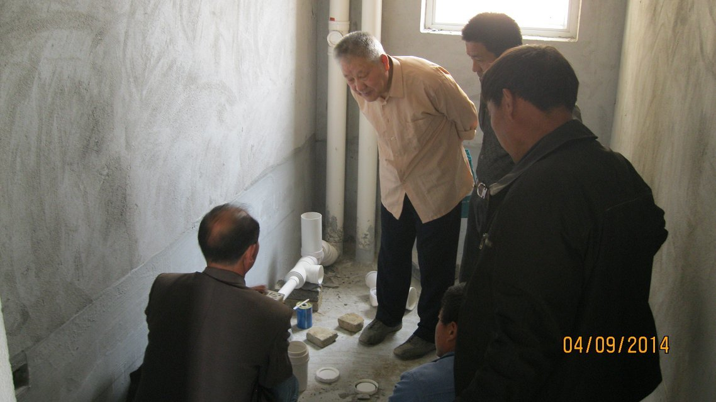
目前，对同层排水系统具有独立发明专利，独立知识产权的湖北易木同层排水科技股份有限公司，成立于2011年2月，是一家对同层排水系统集研发、生产、销售、安装服务为一体的高新技术企业，公司经过多年研究，研发的排水、储水、节水、防堵、防臭、防漏、防渗，同层敷设等多功能为一体的环保、节能、减排系统及配套产品，填补了13项世界空白，荣获国家多项专利技术和奖项，该系统彻底解决了厨卫间排水，滴、漏、臭、堵、渗等难题。2013年8月，被国家住建部中国工程建设标准化协会列为“工程建设推广产品”；2014年6月12日，被湖北省住建厅工程建设专家委员会以鄂建专[2014]050号批准为湖北省高新科技产品；6月13日，被湖北省住建厅以EJK2014045列为“2014年科技推广项目”，2014年度湖北省建设科技计划项目，湖北省建筑节能、技术和新型墙体材料推广应用目录第十批，还将重新编入中南六省标准图集。同时被中国发明专利杂志荣称“全国十大优秀发明专利”。该系统达到国际同类技术的领先水平，在新建和改建工程中具有推广和应用价值。
拥有“中国卫生设备同层排水第一人”称号、中国同层排水技术发明人，被聘为中国清华大学客座教授的杨玉贤先生是湖北易木同层排水科技股份有限公司的第二大股东，带领科研团队继续进行研发，和一线工人们一起深入工地，解决施工中遇到的困难和难题，检查施工质量，指导技术安装，确保质量和进度。
我们希望同层排水技术迅速在中国建立同层排水标准化（健康住宅建设技术要点：住宅排水管应以本户为界）。发明人“易木科技”第二大股东杨玉贤先生已将产品标准图集系统完成，湖北省住建厅已经组织专家进行了论证，中南六省新的同层排水系统标准图集即将出版发行。“易木科技”将致力于中国产品，中国同层排水标准图集标准世界化，用中国的知识产权走向世界化。
三、同层排水今后发展的趋势及展望
节能环保产业是《“十二五”国家战略新兴产业发展规则》中的七大战略性新兴产业之一。“易木科技”以“让每一栋建筑都采用绿色环保节能产品”的企业理念，致力于新型节能产品的开发与应用，为推动我国绿色环保节能产品的发展，实现新型建筑节能产品工厂化生产，为创造美好的舒适绿色的家居生活环境，不断提升城市建设生活品质而不懈努力。
同层排水技术及产品具有广阔的市场空间，随着我国工业化、城镇化水平不断的提高以及小康社会进程的加快，低碳、环保、健康住宅的需求将不断的增长。根据部分量化分析，今后十年是我国小城镇快速发展时期，每年全国需要产品一万亿之多，初步测算每套产品至少获利100元，如占30%的市场则为30亿元。随着科学发展观实践的深化和人民生活水平的提高，节能型、环保型、低碳型、和谐型产品将广泛被社会所认同和接受。“易木科技”卫生设备同层排水系统及产品是顺应时代发展和社会进步的产物，其目的就是改善人类居住环境，提高人民的生活质量，提升幸福指数。
（注：作者系襄阳市城乡建设委员会副书记、副主任）

